Тема 14.1 Использование датчика уровня . Герконы.

Назначения герконов - организовать событие для запуска операций или разливных задач.

Используются широко в качестве

а) для подсчета числа вращения.

б) позиционирования на запуск включения или выключения

в) обеспечение блокировок

г) обеспечение защит

е) запуска пневмо и гидроприводов.

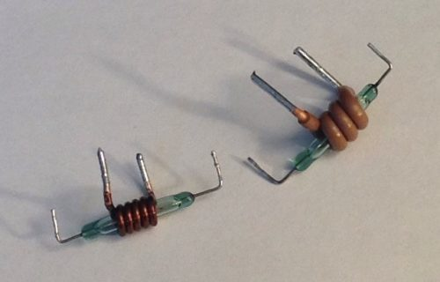

Для срабатывания геркона необходимо магнитное моле.

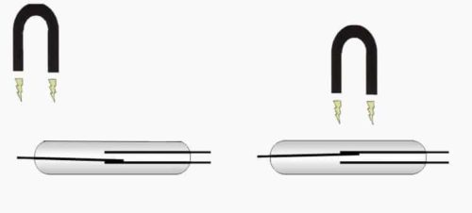

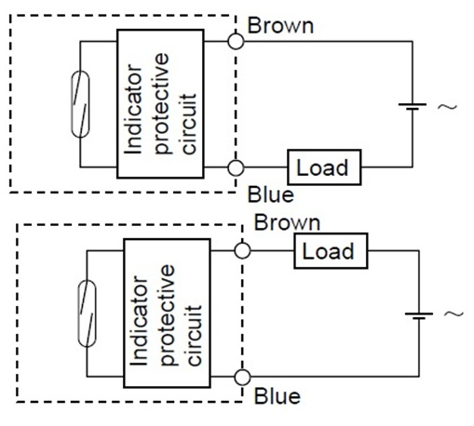

датчик на основе геркона.